Возможность проведения испытаний керамической плитки по ГОСТ 7025-91 для определения водопоглощения
21.04.2023
В статье представлены результаты исследования насыщением водой керамических плиток, предназначенных для отделки внутренних и наружных стен и полов методом кипячения и вакуумным методом.
Водопоглощение это один из необходимых показателей для классификации керамических плиток, как пластического формования, так и полусухого прессования. Плитки подразделяются на три группы: с низким водопоглощением не более 3%, со средним – не более 10% и с высоким – более 10%.
Как известно водопоглощение это параметр, измеряющий пористость керамической плитки, чем выше этот параметр, тем более пористая плитка и менее прочная. Низкий процент указывает на то, что структура материала более плотная и физико-механические характеристики, такие как предел прочности при изгибе, истираемость и морозостойкость значительно выше.
Для насыщения образцов водой применяют два метода: кипячение и водонасыщение в вакууме. Метод кипячения применяют для определения показателя водопоглощения, используемого для классификации керамических плиток, а также для спецификации изделий. Водонасыщение в вакууме применяют в качестве экспресс-метода определения водопоглощения. В случае арбитражных споров насыщение водой следует проводить методом кипячения.
Метод кипячения
Предварительно высушенные при температуре (110±5) °С до постоянной массы образцы керамических плиток помещаем в ёмкость вертикально, таким образом, чтобы они не касались друг друга, и были окружены слоем воды около пяти сантиметров. Уровень этого слоя поддерживаем на протяжении всего испытания. Воду с образцами доводим до кипения и поддерживаем процесс кипения на протяжении одного часа. Затем нагревание прекращаем, и плитки остывают до комнатной температуры в течении около 4 часов. Затем мягкой влажной тканью подсушиваем поверхности образцов. Также профильные поверхности тампонируем этой тканью. Сразу же после такой обработки каждый образец взвешиваем с точностью 0,02 г., если масса плитки от 50 до 100 г. и с точностью 0,05 г. если масса свыше 100 до 500 г. включительно, таким же образом, как и в сухом состоянии.
Вакуумный метод
Подготовленные образцы керамических плиток помещаем в рабочую камеру и заливаем водой так, чтобы слой воды над образцами был не менее 5 см., чтобы они не касались друг друга. Затем давление в камере понижают, создавая разряжение в (10±1) кПа и поддерживаем его в течение получаса. Затем камеру сообщаем с атмосферой, а плитки в течение последующих пятнадцати минут выдерживаем под водой. Потом мягкой влажной тканью подсушиваем поверхности образцов. Также профильные поверхности тампонируем этой тканью и сразу же взвешивают таким же образом, как и в сухом состоянии и с точностью описанной в предыдущем методе.
Отношение масс керамических плиток в сухом и насыщенном водой состоянии позволяет рассчитать водопоглощение по формуле:
Водопоглощение (Е): E_{(b/v)} = 100 × (m_{2(b/v)} – m₁) / m₁
где b / v – метод проведения испытания: кипячение или насыщение в вакууме соответственно;
m1 - масса сухой керамической плитки;
m2 - масса насыщенной водой керамической плитки.
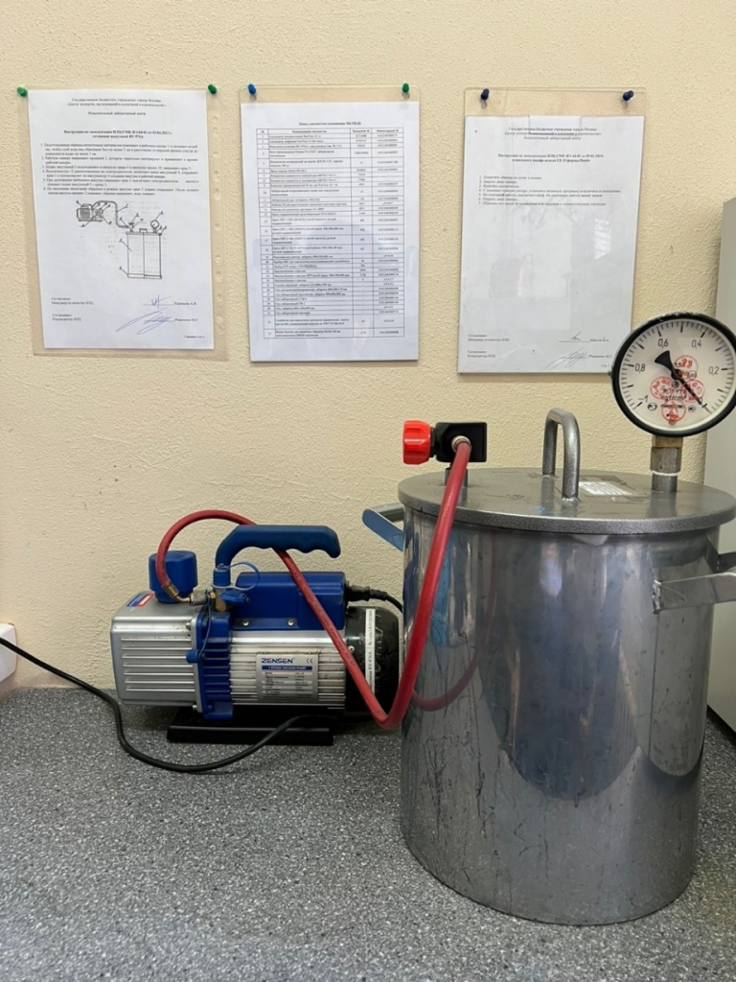
Испытано 11 видов различных плиток по классификации водопоглощения. Каждого конкретного вида было испытано по 30 образцов: 15 – кипячением и 15 вакуумным методом.
За водопоглощение плиток принимаем среднеарифметическое значение результатов испытаний всех образцов.
Результаты испытаний образцов плиток керамических различными методами приведены в Таблице 1.
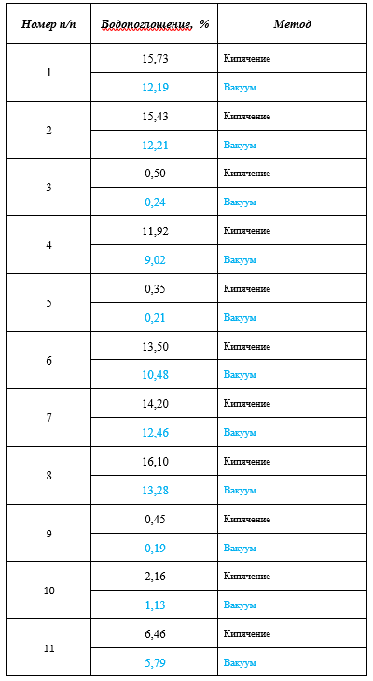
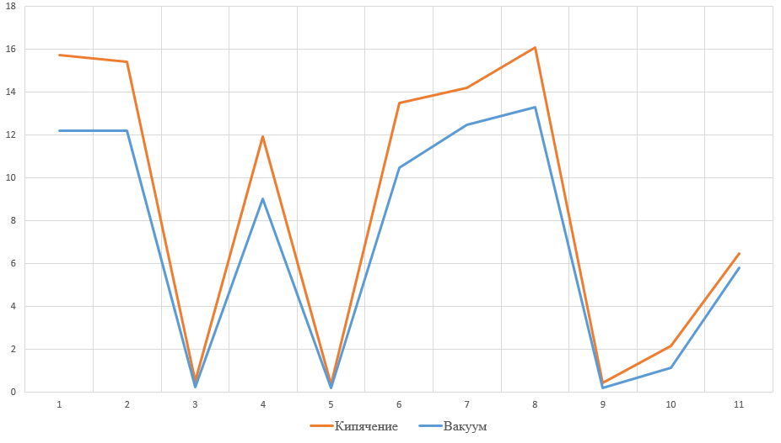
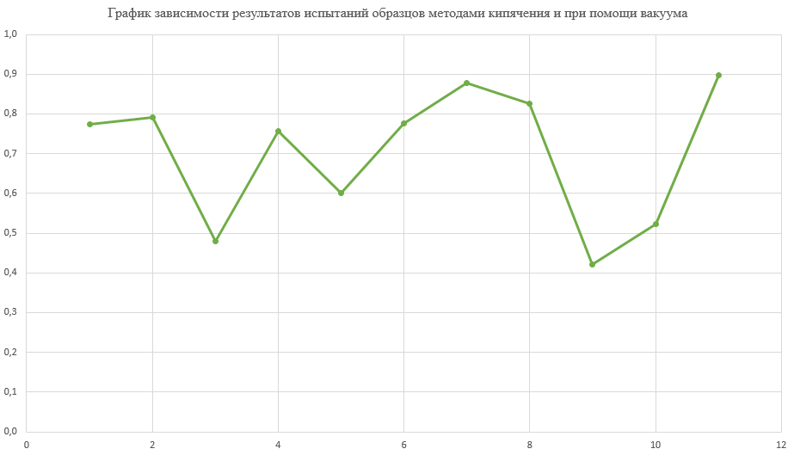
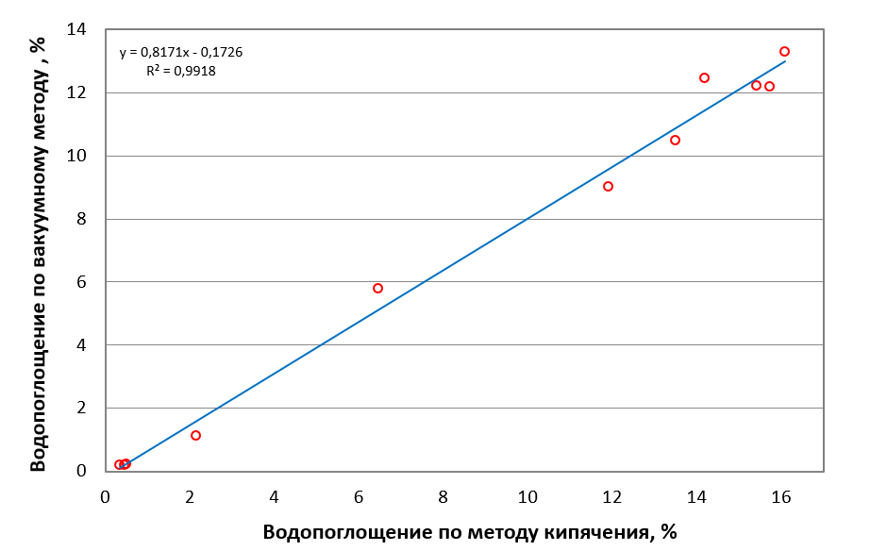

Вывод
Высокое значение коэффициента корреляции подтверждает возможность надежного прогнозирования результатов, полученных по экспресс методу.
Список использованной литературы
1. ГОСТ 13996-2016 «Плитки керамические. Общие технические условия»
2. ГОСТ 27180-2019 «Плитки керамические. Методы испытаний»
3. ГОСТ 7025-91 «Кирпич и камни керамические и силикатные. Методы определения водопоглощения, плотности и контроля морозостойкости»

Статью подготовили:
Ведущий инженер Лаборатории испытаний строительных материалов и
конструкций ГБУ "ЦЭИИС" Горохова Т.В.,
Лаборант Лаборатории испытаний строительных материалов и
конструкций ГБУ "ЦЭИИС" Лисецкий Р.М.

Адрес страницы: http://ceiis.mos.ru/presscenter/nauchno-publitsisticheskie-stati/detail/11545140.html
ГБУ города Москвы «ЦЭИИС»

